Name The Key In Each Photo

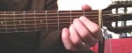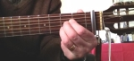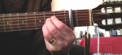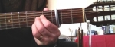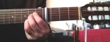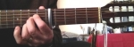
A A1 A2 A3 A4 A5

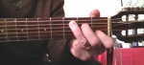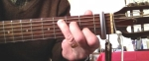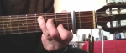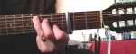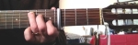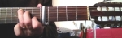
C C1 C2 C3 C4 C5

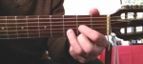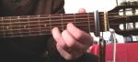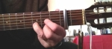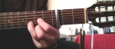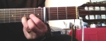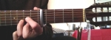
D D1 D2 D3 D4 D5

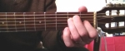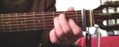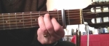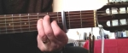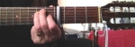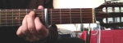
E E1 E2 E3 E4 E5

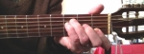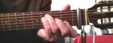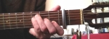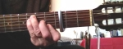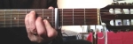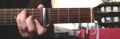
F F1 F2 F3 F4 F5

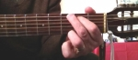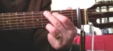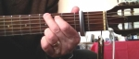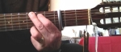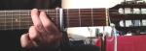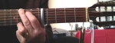
G G1 G2 G3 G4 G5

(Answers on separate sheet)

